Ergebnisbericht Markterkundungsreise Ruanda & Tansania, Aus- und Weiterbildung (Produkte und Dienstleistungen), E-Learning

Vom 07.05.2022 bis zum 14.05.2022 führte AHP International in Zusammenarbeit mit dem lokalen Projektpartner Zurcom International im Auftrag des Bundesministeriums für Wirtschaft und Klimaschutz (BMWK) eine Markterkundungsreise nach Ruanda und Tansania durch. Es handelte sich dabei um eine projektbezogene Fördermaßnahme im Rahmen des BMWK-Markterschließungsprogramms für KMU.

Die Wirtschaftsstandorte Ruanda und Tansania stellen im internationalen Vergleich einen relativ kleinen Markt dar. Jedoch tragen eine Vielzahl von Faktoren für deren zunehmende Attraktivität bei. Beide Länder schneiden im regionalen Vergleich mit guten Platzierungen im Korruptionsindex ab. Des Weiteren zieht die hohe politische Stabilität zunehmend ausländische Unternehmen und Investoren in die beiden Länder. Während Tansania eine im regionalen Vergleich niedrige Jugendarbeits­losen­quote hat, weist Ruanda eine hohe Quote auf. Missmanagement der Regierungen und staatlichen Institutionen sorgten für fehlende Ressourcen an Bildungs- und Berufsbildungseinrichtungen sowohl in materieller als auch in personeller Hinsicht. Die vorhandenen materiellen Ressourcen sind veraltet und entsprechen nicht modernen Standards. In den Berufsbildungs­zentren fehlt es an qualifizierten Lehrkräften und Ausbildern. Zu beachten ist der politische Wille beider Staaten, die Versäumnisse aus der Vergangenheit aufzuholen und im weltweiten Vergleich aufzusteigen. Dieser sorgt dafür, dass in das Bildungssystem investiert wird und die Probleme bekämpft werden. Dies macht beide Länder zu attraktiven Export- und Absatzmärkten für deutsche Unternehmen in der Aus- und Weiterbildungsbranche.

Insgesamt meldeten sich zehn Unternehmen für die Markterkundung an, von denen schließlich neun die Reise antraten. Die Teilnehmer kamen überwiegend aus dem Bereich Aus- und Weiterbildung für die technische Ausbildung mit dem Schwerpunkt auf E-Learning. Von besonderem Interesse war dabei für die auf E-Learning spezialisierten Unternehmen der eintägige Besuch der Messe und Konferenz „eLearning Africa“ in der Hauptstadt Ruandas, Kigali am 12.05.2022.

Im Vorfeld erhielten die Teilnehmenden eine Zielmarktanalyse, die markt- und branchenspezifische Informationen zu den Zielmärkten Ruanda und Tansania sowie zu den Rahmenbedingungen eines Markteintritts enthielt. Den ersten gemeinsamen Programm­punkt bildete eine digitale Informationsveranstaltung mit den deutschen Teilnehmenden, dem Projektdurchführer AHPI sowie dem lokalen Projektteam von Zurcom International am 11.04.2022. Ebenfalls mit Kurzvorträgen eingebunden wurden das Wirtschaftsnetzwerk Afrika sowie die Organisatorin und Gründerin der eLearning Afrika Konferenz.

Der eigentlichen Markterkundungsreise vorgeschaltet, wurde ein eher touristischer Auftakt mit einer eintägigen Erkundung der Insel Sansibar von ca. der Hälfte der Teilnehmer wahrgenommen. Erst am Abend kam die gesamte Gruppe bei einem informellen Kennenlernen einer gegenseitigen Vorstellung im Hotel zusammen. Im Anschluss daran wurde mit einem Willkommensdinner auf Einladung des Projektdurchführers das einwöchige Programm eingeläutet. Den offiziellen Programmauftakt bildete am nächsten Tag ein Markt- und Branchenbriefing durch die deutsche Botschafterin in Tansania, den lokalen AHK Ostafrika Vertreter sowie der GIZ Tansania Leitung. Hier wurden den Teilnehmenden Einblicke in die wirtschaftlichen, politischen und rechtlichen Rahmenbedingungen für einen Markteinstieg in Tansania gegeben. Dies wiederholte sich nach Ankunft in Ruanda für die ruandischen Rahmenbedingungen mit dem deutschen Botschafter und dem aus Kenia angereisten GTAI Vertreter.

Im Rahmen von Unternehmensbesichtigungen konnten die Teilnehmer Einblicke in die lokalen Trainings- und Berufsbildungseinrichtungen gewinnen. Die in Dar es Salaam basierte Behörde für berufliche Bildung und Ausbildung (VETA) führt in 20 Ausbildungseinrichtungen Berufs- und Qualifizierungsmaßnahmen durch. Die Teilnehmenden konnte sich einen Überblick zu der Beschaffungsstruktur sowie zu den Kooperationsmöglichkeiten verschaffen. Die VETA hat die Aufgabe, die Berufsbildung im Land zu fördern, zu koordinieren, anzubieten, zu regulieren und zu finanzieren.

Von besonderem Interesse für die Unternehmen war ebenfalls der Besuch des Dar es Salaam Institute of Technology (DIT), einer staatlichen Einrichtung, die zugleich das regionale EASTRIP-Kompetenzzentrum für die Ausbildung von Studenten im Bereich IKT darstellt. Das East African Skills for Transformation and Regional Integration Project (EASTRIP) soll die Herausforderungen des Fachkräftemangels und des Missverhältnisses zwischen Angebot und Nachfrage angehen, indem es technische, finanzielle und industrielle Partnerschaften knüpft. Einige dieser „Success Stories“ wurden der Gruppe vor Ort demonstriert.

Auch die Tour des National Institute of Transport (NIT), einer öffentlichen Hochschuleinrichtung, die in 1975 als Ausbildungsabteilung der damaligen National Transport Corporation (NTC) gegründet wurde, wurde von Teilnehmenden äußerst interessiert aufgenommen. Das NIT wurde mit der Aufgabe betraut, die Ressourcen und Kapazitäten des Verkehrspersonals und der mittleren Führungsebene der Tochterunternehmen der NTC zu stärken. Als einziges Institut in Tansania bietet das NIT Ausbildungsprogramme für verschiedene Disziplinen der Flugzeugwartungs­technik, Piloten, Flugbetrieb, Kabinenpersonal und andere Luftfahrtbetriebsprogramme an. Mit der School of Aviation Technology stellt NIT das „Center of Excellence in Aviation and Transport Operations“ in Ostafrika dar.

Ein großes Highlight in Ruanda war neben dem Besuch der eLearning Africa Messe und Konferenz der Empfang der Unternehmer im Bildungsministerium und das sehr interaktive Gespräch mit der Staatssekretärin für IKT und technische Berufsbildung und dem Leiter der TVET Behörde, der acht Jahre in Deutschland gelebt und gearbeitet hat, weshalb ihm die Verbindungen zu deutschen Unternehmen sehr wichtig waren.

Die ambitionierten Ziele der ruandischen Regierung, einen gleichberechtigten Zugang zu einer qualitativ hochwertigen Bildung zu schaffen bei gleichzeitiger Bekämpfung des Analphabetismus und der Förderung von Wissenschaft und Technologie werden überzeugend verfolgt und eröffnen zahlreiche Marktchancen für deutsche Anbieter.

Die große Offenheit, Neugierde und Diskussionsbereitschaft der besuchten Bildungsreinrichtungen vermittelte insgesamt ein äußerst positives Bild der Marktchancen in Tansania und Ruanda. Das erklärte Ziel einiger Reiseteilnehmer ist es, diese in Zukunft weiter zu eruieren und ihre Geschäfte entsprechend zu entwickeln.

Die [Projektübersicht](https://www.ixpos.de/resource/blob/759518/0df18cf108f7297e2054b4a43735e611/1-bmwi-mep-00-projektuebersicht-data.pdf) für das Jahr 2022 steht zum Download bereit. Aktuelles rund um das Markterschließungsprogramm kann unter [Termine und Veranstaltungen des Markterschließungsprogramms](http://www.ixpos.de/markterschliessung-termine) recherchiert werden.

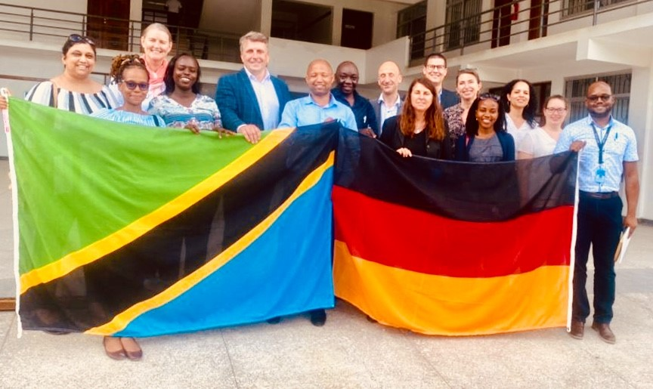

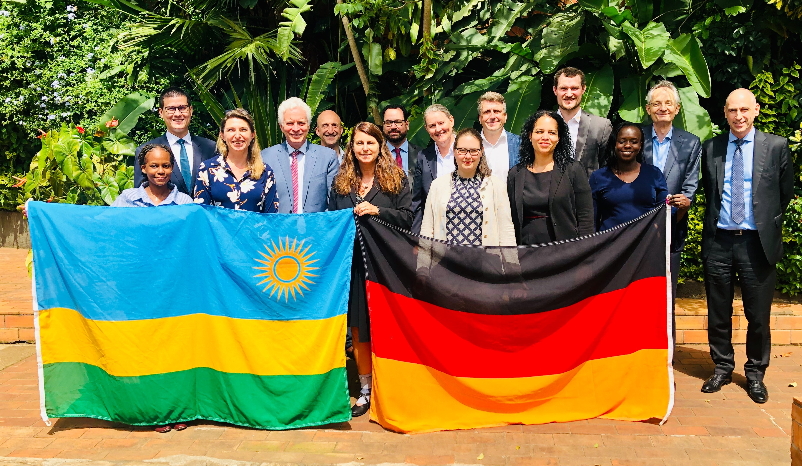

Kontakt

AHP International GmbH & Co. KG

Nicola Michels, *Senior Manager & Consultant*

Karl-Heinrich-Ulrichs-Straße 11, 10787 Berlin

[www.ahp-international.de](http://www.ahp-international.de)